Megjelenése | Neve | Jellemzői | Különleges tulajdonságai
 | Japán tűzsárkány-virág
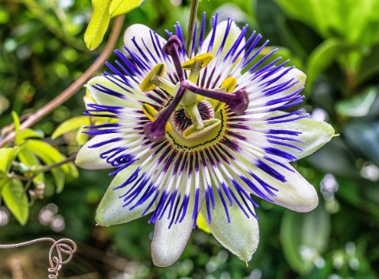
– akkora, mint egy fa
– aki beleszagol, a kedvenc illatát érzi

 |  |  | tizenkét évente egyszer, Szilveszter éjszakáján virágzik
Tervezz virágokat!
Mi a neve? Mikor virágzik? Milyen nagy? Milyen különlegességei vannak? Hol él, milyen környezetben? Milyen az illata? Ehető? Változtatja az alakját? Világít?

